

|  |  |
| --- | --- |
|  | УТВЕРЖДАЮ  Зам. директора по УПР ________________Е. А. Парамонов  «_______»______________2018 г. |

М.П. Попов

**ПОДШИПНИКИ СКОЛЬЖЕНИЯ**

Учебное пособие

Тюмень, 2018

Попов М.П. Подшипники скольжения. Учебное пособие – Тюмень: «ТНПК», 2018, 18 с.

Учебное пособие по изучению подшипников скольжения по основам технической механики предназначено для обучающихся отделения среднего профессионального образования «ТНПК».

Данное учебное пособие предназначено для проведения теоретических занятий по основам технической механики с целью закрепления пройденного материала по теме «подшипники скольжения».

Рассмотрено и рекомендовано к утверждению

на заседании методической группы отделения

Протокол № __ от _____________

Председатель методической группы отделения СПО _____________ А.В. Апаев

(подпись)

Содержание

|  |  |
| --- | --- |
| 1. История подшипника…………………………………………….............................. | 5 |
| 1. Сфера применения подшипников………………………………………………….. | 5 |
| 1. Общие сведения…………………………………………………………………….. | 8 |
| 1. Материалы, применяемые для изготовления подшипников скольжения………. | 12 |
| 1. Виды разрушений и критерии работоспособности подшипников скольжения……………………………….................................................................. | 13 |
| 1. Расчеты подшипников скольжения……………………………………………….. | 13 |
| Список литературы……………………………………………………………………. | 18 |

**Введение**

Современное производство, определяющееся высокой механизацией и автоматизацией, предлагает использование  большого количества разнообразных машин, механизмов, приборов и других устройств. Конструирование, изготовление, эксплуатация машин невозможна без знаний в области механики.

**Техническая механика** – дисциплина, вмещающая в себя  основные механические дисциплины: теоретическую механику, сопротивление материалов, теорию машин и механизмов, детали машин и основы конструирования.

Данное пособие представляет собой подробную информацию в изучении дисциплины «Основы технической механики» по теме подшипники скольжения, для обучающихся среднего профессионального образования «ТНПК».

Учебное пособие нацелено на формирование базовых знаний основ технической механики.

В пособии изложена основная часть теоретического материала.

Учебное пособие, рекомендуемое для изучения обучающимися, имеет целью освоение навыков применяемых подшипников скольжения в эксплуатации машин и механизмов, применяемые на практических занятиях.

**Подшипник** — изделие, являющееся частью опоры или упора, которое поддерживает вал, ось или иную подвижную конструкцию с заданной жёсткостью. Фиксирует положение в пространстве, обеспечивает вращение, качение или линейное перемещение (для линейных подшипников) с наименьшим сопротивлением, воспринимает и передаёт нагрузку от подвижного узла на другие части конструкции.

**1. История подшипника.**

Во времена новокаменного века (последней стадии каменного) были развиты каменные шлифованные и просверленные орудия. Наряду с этими достижениями начали строится города, стали появляться армии, началось социальное расслоение, разделение труда и формирование технологий, поэтому с эпохой неолита связано начало формирования древних цивилизаций.

Началось движение вверх по «технологической лестнице» и, конечно, неудивительно, что при таком активном прогрессе в развитии человечества, потребовались новые решения, чтобы преодолеть трение между двумя поверхностями и увеличить скорость движения, а также уменьшить усилия, прилагаемые для вращения. Появились первые подшипники, они использовались в прядильных веретенах и инструментах для сверления. Позднее тела качения стали применяться между колесом и осью. Для смазки подшипников наши предки использовали свиной жир. Ведь «меньше трение - меньше усилия» - это поняли наши предшественники.

Леонардо да Винчитакже использовал в своих изобретениях опоры качения, поэтому его наряду с другими гениальными изобретателями можно считать основателем идеи подшипника качения. Он создал изображение шарикоподшипника, состоящего из двух колец (внутреннего и внешнего), посреди которых размещены вращающиеся шарики.

Первый металлический подшипник качения был установлен в опоре ветряка, построенного в Англии в 1780 году. Этот подшипник состоял из двух литых чугунных дорожек качения, между которыми находилось 40 чугунных шаров.

Современные подшипники сильно отличаются от своих прародителей - их существует огромное множество типов и классов, они создаются для различных целей, но всё также созданы помогать развиваться человечеству, ускоряя движение в технологическом прогрессе.

**2. Сфера применения подшипников.**

Практически ни одна отрасль не обходится без применения подшипников. Иначе говоря, все, что вращается, вращается на подшипниках. Разновидностей подшипников довольно много, и применяются они в зависимости от условий эксплуатации в конкретном механизме. Приведем некоторые примеры применения разных типов подшипников:

Автомобили.   
Пожалуй, самая многочисленная и заметная сфера применения подшипников. В автомобилях используются шариковые радиальные подшипники (генератор, натяжные ролики, кпп, раздаточные коробки), шариковые двухрядные (муфта кондиционера, ступицы колес), роликовые конические (ступицы колес, кпп, раздаточные коробки), радиально-упорные подшипники (выжимной подшипник сцепления), игольчатые (ступичные узлы полноприводных автомобилей). Особняком стоят используемые во всех двигателях внутреннего сгорания так называемые подшипники скольжения, которые представляют собой втулку из особого сплава, через отверстие в которой в зазор между валом и подшипником под давлением подается масло. Благодаря этому вал скользит во втулке по масляной пленке, благодаря чему исключается сухое трение и износ сопрягаемых поверхностей становится минимальным.

В насосостроении находят широкое применение все виды подшипников скольжения (гидродинамические и гидростатические) и качения. В подшипниках скольжения чаще всего применяются баббиты - антифрикционные легкоплавкие пластичные сплавы на основе олова или свинца с твердыми включениями (медь, сурьма, никель и др.).

**По виду трения различают:**   
- подшипники скольжения, в которых опорная поверхность оси или вала скользит по рабочей поверхности подшипника;   
- подшипники качения, в которых используется трение качения благодаря установке шариков или роликов между подвижным и неподвижным кольцами подшипника.

Подшипник скольжения (рисунок 1) представляет собой корпус, имеющий цилиндрическое отверстие, в которое вставляется вкладыш или втулка из антифрикционного материала (часто используются цветные металлы), и смазывающее устройство. Между валом и отверстием втулки подшипника имеется зазор, который позволяет свободно вращаться валу. Для успешной работы подшипника зазор предварительно рассчитывается.

[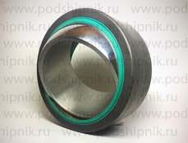](http://pkul.ru/images/skolzhen_b.jpg)

Рисунок 1

В зависимости от конструкции, окружной скорости цапфы, условий эксплуатации трение скольжения бывает:   
- жидкостным, когда поверхности вала и подшипника разделены слоем жидкого смазочного материала, непосредственного контакта между этими поверхностями либо нет, либо он происходит на отдельных участках;   
- граничным – поверхности вала и подшипника соприкасаются полностью или на участках большой протяженности, причем смазочный материал в виде тонкой пленки;   
- сухим – непосредственный контакт поверхностей вала и подшипника по всей длине или на участках большой протяженности, жидкостной или газообразный смазочный материал отсутствует;   
- газовое – поверхности вала и подшипника разделены слоем газа,трение минимально.   
  
Подшипники скольжения имеют следующие преимущества:   
- допускают высокую скорость вращения;   
- позволяют работать в воде, при вибрационных и ударных нагрузках;   
- экономичны при больших диаметрах валов;   
- возможность установки на валах, где подшипник должен быть разъемным (для коленчатых валов);   
- допускают регулирование различного зазора и, следовательно, точную установку геометрической оси вала.   
  
Недостатки подшипников скольжения:   
- высокие потери на трение и, следовательно, пониженный коэффициент полезного действия (0,95... 0,98);   
- необходимость в непрерывном смазывании;   
- неравномерный износ подшипника и цапфы;   
- применение для изготовления подшипников дорогостоящих материалов;   
- относительно высокая трудоемкость изготовления.   
  
Подшипники качения (рисунок 2) работают преимущественно при трении качения и состоят из двух колец, тел качения, сепаратора, отделяющего тела качения друг от друга, удерживающего на равном расстоянии и направляющего их движение. По наружной поверхности внутреннего кольца и внутренней поверхности наружного кольца (на торцевых поверхностях колец упорных подшипников качения) выполняют желоба – дорожки

[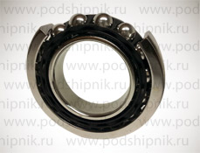](http://pkul.ru/images/kachen_b.jpg)

Рисунок 2

качения, по которым при работе подшипника катятся тела качения.   
В некоторых узлах машин в целях уменьшения габаритов, а также повышения точности и жесткости, применяются так называемые совмещенные опоры: дорожки качения выполняются непосредственно на валу или на поверхности корпусной детали. Некоторые подшипники качения изготовляют без сепаратора. Такие подшипники имеют большое число тел качения и, следовательно, большую грузоподъемность. Однако предельные частоты вращения бессепараторных подшипников значительно ниже вследствие повышенных моментов сопротивления вращению.   
  
**По сравнению с подшипниками скольжения имеют следующие преимущества:**   
- значительно меньше потери на трение, а, следовательно, более высокий КПД (до 0,995) и меньший нагрев;   
- в 10...20 раз меньше момент трения при пуске;   
- экономия дефицитных цветных материалов, которые чаще всего используются при изготовлении подшипников скольжения;   
- меньшие габаритные размеры в осевом направлении;   
- простота обслуживания и замены;   
- меньше расход смазочного материала;   
- невысокая стоимость вследствие массового производства стандартных подшипников;   
- простота ремонта машины вследствие взаимозаменяемости подшипников.   
  
**Недостатками подшипников качения являются:**   
- ограниченная возможность применения при очень больших нагрузках и высоких скоростях;   
- непригодность для работы при значительных ударных и вибрационных нагрузках из-за высоких контактных напряжений и плохой способности демпфировать колебания;   
- значительные габаритные размеры в радиальном направлении и масса;   
- шум во время работы, обусловленный погрешностями форм; - сложность установки и монтажа подшипниковых узлов;  
- повышенная чувствительность к неточности установки;   
- высокая стоимость при мелкосерийном производстве уникальных по размерам подшипников.

**3. Общие сведения**

Подшипник скольжения является основной частью опоры вала, обеспечивает режим вращения вала в условиях относительного скольжения поверхности цапфы вала по соответствующей поверхности подшипника. Подшипники скольжения воспринимают радиальные и осевые нагрузки, приложенные к валу. От качества опор скольжения во многом зависит работоспособность машины. Подшипники скольжения состоят из корпуса, вкладышей (втулок) и смазывающих устройств. Опорный участок вала называется *цапфой*. Форма рабочей поверхности подшипника скольжения, так же как и форма цапфы вала, может быть цилиндрической, конической, плоской. Цапфу называют *шипом*, если она расположена на конце вала, и *шейкой* при расположении в середине вала (рисунок 3).



Шип Шейка

Рисунок 3

Направляющие скольжения широко используются в металлорежущих станках, в кузнечно-прессовых машинах, приборах и др. Некоторые конструкции направляющих в эскизном виде показаны на (рисунке 4), где *а* – цилиндрические, *б* – прямоугольные, *в* – «ласточкин хвост», *г* – охватывающие.

|  |  |
| --- | --- |
| а | б |
| в г | |

Рисунок 4

Подшипники скольжения применяют во многих отраслях техники. Обычно их используют в тех случаях, когда применение подшипников качения невозможно или нецелесообразно:

для валов изделий, работающих с ударными и вибрационными нагрузками (двигатели внутреннего сгорания, прокатные станы, молоты и др.);

для валов больших диаметров (валы гидротурбин, валы прокатных станов и др.);

для валов высокоскоростных машин (центрифуги и др.);

для устройств повышенной точности (шпиндели станков, опоры механизмов телескопов и др.);

в тихоходных машинах, бытовой технике; в приборах с малыми диаметрами валов и осей (часы, хронометры и др.);

в машинах, работающих в воде и агрессивных средах.

**Конструкции подшипников скольжения.** Основные элементы подшипника скольжения – корпус и вкладыш. Корпус может быть цельным и разъемным. У подшипника с разъемным корпусом соединение крышки с основанием корпуса осуществляется с помощью болтов, шпилек, винтов или клиньев.



Корпус Вкладыш

Рисунок 5



а б



в

Рисунок 6

Корпус подшипника может представлять собой отдельную литую или сварную деталь, присоединяемую к машине (рисунок 5). В целях разгрузки последних от поперечных усилий, возникающих при работе, крышка и осно-вание должны быть снабжены координационными поверхностями. Вкладыши бывают с регулируемым и нерегулируемым зазором. Одновременно конструкции втулок и вкладышей обеспечивают во время работы один или несколько масляных клиньев. Вкладыши в неразъемных подшипниках изготовляют в виде втулок, представленных на (рисунок 6), где *а* – втулка, *б* – вкладыш из двух половин с заливкой, *в* – вкладыш из лент.

Подшипники скольжения современных машин характеризуются сравнительно небольшой длиной (*l*/*d* = 0,4–1,0, где *l* и *d* – соответственно длина и диаметр подшипника, мм), что понижает требования к жесткости валов и к выбору зазора в посадке, который в коротком подшипнике может быть минимальным без опасности заедания вала в подшипнике при перекосах. С увеличением *d* растет надежность работы, однако свобода выбора *d* ограничена, так как он связан с прочностью и жесткостью вала и с его габаритами.

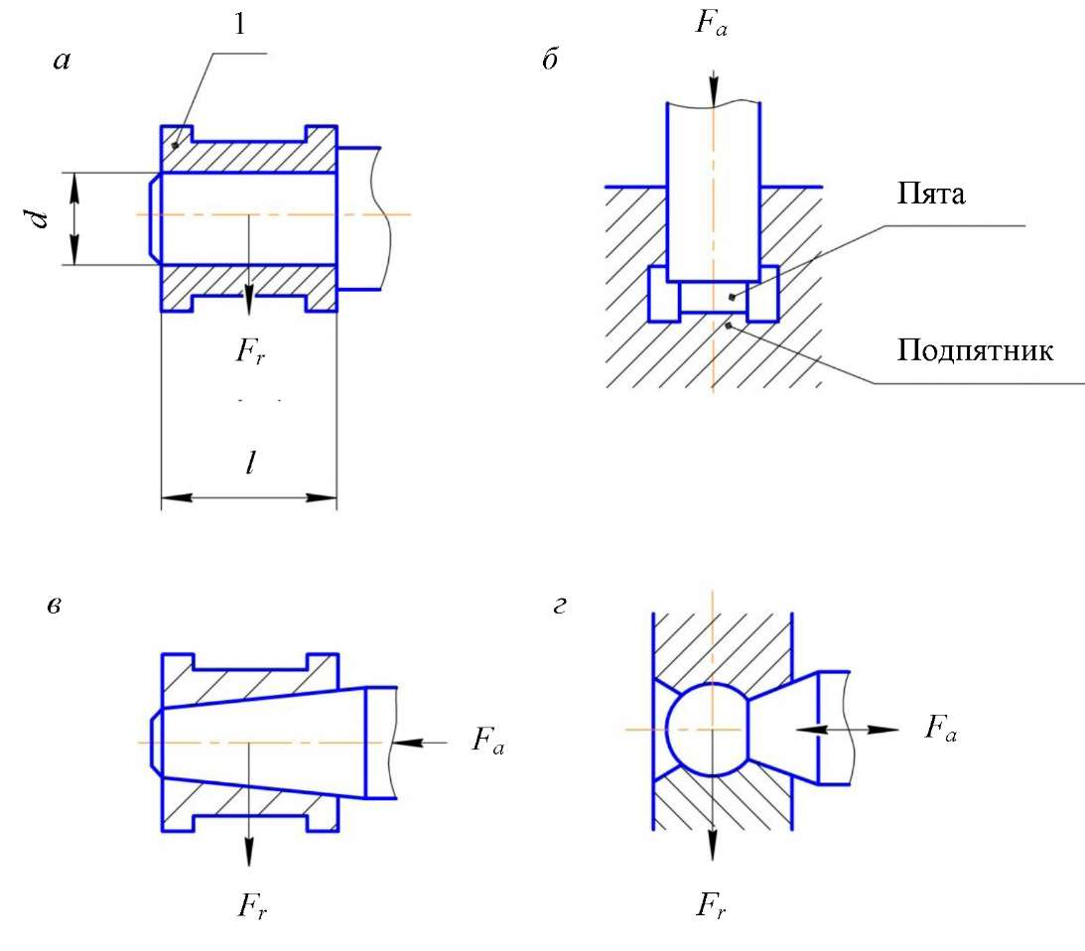

Рисунок 7

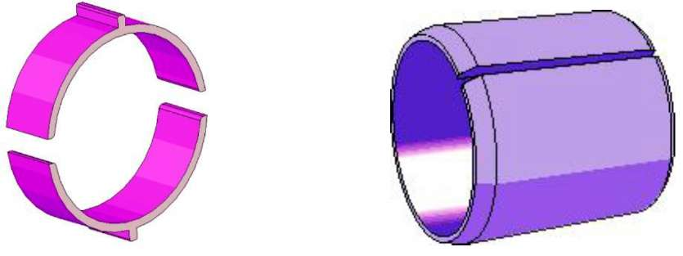

а б

Рисунок 8

Короткие подшипники характеризуются быстрой потерей масла, но в них допускаются меньшие зазоры. Кроме того, они обеспечивают лучший теплоотвод от трущихся поверхностей. При большой длине цапф применяют самоустанавливающиеся подшипники, сферические выступы вкладышей которых позволяют им самоустанавливаться для устранения перекосов.

**Классификация подшипников скольжения** группирует последние по следующим признакам: по направлению воспринимаемой нагрузки: *радиальные* (рисунок 7, *а*); *упорные* (рисунок 7, *б*); *радиально-упорные* (рисунок 7, *в*, *г*); по конструкции корпуса: *с разъемным корпусом*; *неразъемным корпусом*; по конструкции вкладышей (втулок): *с регулируемым зазором*; *нерегулируемым зазором*. На (рисунке 8) представлены два вида форм подшипников скольжения.

**4. Материалы, применяемые для изготовления подшипников скольжения**

Основными требованиями, предъявляемыми к материалу вкладыша, являются:

1. Малый коэффициент трения *f* в паре с валом.

2. Износоустойчивость.

3. Прирабатываемость.

4. Смачиваемость маслом.

5. Теплопроводность.

Вкладыши подшипников скольжения бывают металлические, металлокерамические и неметаллические.

**Металлические вкладыши** имеют наибольшее распространение благодаря своей высокой прочности и хорошей теплопроводности. Металлические вкладыши выполняют из бронзы, алюминиевых сплавов и антифрикционных чугунов. Наилучшими антифрикционными свойствами обладают оловянистые бронзы Бр010Ф1, Бр04Ц4С17 и др. Алюминиевые (БрА9Ж3Л и др.) и свинцовые (БрС30) бронзы применяют с закаленными цапфами. Наиболее часто используют *баббиты* – сплавы на основе олова, свинца, сурьмы и др., марки Б83, Б90, Б92, БС; они имеют небольшую твердость (HB 20–35) и мало изнашивают вал. Вкладыши с баббитовой заливкой применяют для ответственных подшипников при тяжелых и средних режимах работы (компрессоры, дизели и др.). Баббит-сплав на основе олова и свинца является одним из лучших антифрикционных материалов. Его заливают тонким слоем на рабочую поверхность втулки. В малоответственных тихоходных механизмах используются чугунные вкладыши (АЧС-1 и др.)

**Металлокерамические вкладыши** изготавливают прессованием и последующим спеканием порошков меди или железа с добавлением графита, олова или свинца. Пористость этих вкладышей позволяет пропитывать их маслом и использовать их долго, без подвода смазочного материала. Такие вкладыши применяют в тихоходных механизмах и в узлах, труднодоступных для подвода масла.

**Неметаллические материалы** применяют в подшипниках гребных винтов, насосов, пищевых машин и др. Материал неметаллических вкладышей: текстолит, фторопласт, древеснослоистые пластики, резина. Эти материалы хорошо прирабатываются, могут работать при смачивании водой.

**5. Виды разрушений и критерии работоспособности подшипников скольжения**

Обязательным условием работы подшипника скольжения является наличие масляного слоя между трущимися поверхностями, для образования которого в посадке должен обеспечиваться гарантированный зазор. В подшипниках имеет место жидкостное, полужидкостное и граничное трение. Наименьшие потери (*f*  0,001–0,003) и наименьший износ наблюдается при жидкостном трении. При нем потери определяются коэффициентом трения *f* в потоке жидкости, надежно разделяющем трущиеся поверхности. Граничное трение характеризуется очень тонким слоем смазки (менее 0,1 мк), разделяющим трущиеся поверхности. Пограничный тонкий слой смазки обладает особыми свойствами, зависящими от природы и состояния трущихся поверхностей, и образует устойчивые пленки на поверхностях деталей.

Полужидкостное трение – смешанное. Жидкостное трение возникает лишь в специальных подшипниках при соблюдении определенных условий. Большинство подшипников скольжения работают в условиях полужидкостного трения, а в периоды пуска и останов- ки – в условиях граничного трения.

Подшипники скольжения могут выйти из строя по следующим причинам:

1. Абразивный износ является результатом работы подшипников скольжения в условиях граничного (полу пускового) трения, а также следствием попадания со смазкой абразивных частиц.

2. Задир или заедание возникают при перегреве из-за понижения вязкости масла: масляная пленка местами разрывается, образуется металлический контакт с температурными пиками. Причиной заедания могут служить перекосы валов, а также перегрузки, которые тоже приводят к выдавливанию смазки.

3. Усталостное выкрашивание поверхности происходит довольно редко и в основном характерно при действии нагрузок по отнулевому (пульсирующему) циклу.

4. Коррозия рабочих поверхностей. Критериями работоспособности подшипников в условиях несовершенной смазки (граничная и полужидкостная) является износостойкость и сопротивление заеданию. Для жидкостного трения таким критерием является сохранение минимальной толщины масляного слоя при заданных режимах работы (угловая скорость, удельное давление, температура и вязкость масла).

**6. Расчеты подшипников скольжения**

Основными причинами разрушения подшипников скольжения, как сказано выше, является износ и заедание, поэтому основные расчеты сводятся к устранению этих причин. Для оценки работоспособности подшипников, работающих при полужидкостном и граничном трении, служат удельное давление на поверхности подшипника и цапфы вала *p* и удельная работа сил трения *pv*, где *v* – окружная скорость поверхности цапфы.

**Расчет по удельному давлению** гарантирует невыдавливаемость смазки:

|  |  |
| --- | --- |
|  | (1) |

где *FR* – радиальная нагрузка на подшипнике, H; *d* и *l* – диаметр и длина подшипника, мм; [*p*] – давление, выше которого не происходит быстрый износ (вплоть до заедания); в зависимости от материала вкладыша и вала [*p*] = (2–10) МПа. 8

Этот расчет применим в основном для медленно вращающихся валов или периодически вращающихся, например в механизмах с ручным приводом и т. п.

**Расчет по отсутствию заедания** гарантирует нормальный тепловой режим и отсутствие заедания.

Удельный теплоотвод вычисляют по формуле:

|  |  |
| --- | --- |
|  | (2) |

где *f* – коэффициент трения. Так как *f* – величина постоянная, *pv*.

Значения [*pv*], так же как и значение [*p*], зависят от материала трущихся поверхностей и выбираются по таблице 1.

Эти значения получены экспериментально в определенных условиях теплоотвода и при соответствующих температурах подшипника. Вышеуказанные два способа расчета пригодны только для граничного и полужидкостного трения.

**Расчет при полужидкостном трении.** К таким подшипникам относятся опоры грубых тихоходных механизмов и машин с частыми пусками и остановками, работающих при неустановившемся режиме нагружения или плохих условиях подвода смазки.

Таблица 1

**Допускаемые значения удельного давления [*p*] и работы сил трения [*pv*]**

|  |  |  |  |
| --- | --- | --- | --- |
| Материал вкладыша | v, м/с, не более | [p], МПа | HL  МПа • м/с |
| Чугун серый СЧ-36 | 0,5 | 4 | - |
| Чугун антифрикционный: |  |  |  |
| АКЧ-1 | 5 | 0, 5 | 2, 5 |
| АВЧ-2 | 1 | 12 | 12 |
| Бронза: |  |  |  |
| Бр0Ф10-1 | 10 | 15 | 15 |
| БрАЖ9-4 | 4 | 15 | 12 |
| Латунь ЛКС80-3-3 | 2 | 12 | 10 |
| Баббит: |  |  |  |
| Б16 | 30 | 15 | 10 |
| Б6 | 6 | 5 | 5 |
| Металлокерамика: |  |  |  |
| бронзографит | 2 | 4 | - |
| железографит | 2 | 5,5 | - |
| Полиамидные пластмассы (капрон АК-7) | 4 | 15-20 | 20 |
| Пластифицированная древесина (смазка водой) | 1 | 10 | - |
| Резина (смазка водой) | 10-20 | 4-10 | - |

Расчет проводят по среднему удельному давлению, которое обеспечивает достаточную износостойкость и предотвращение заедания. Это условие соответствует зависимостям (1) и (2).

**Расчет для жидкостного трения** производится при условии разделения цапфы и подшипника масляной пленкой, толщина которой для заданных условий работы должна быть больше суммы микронеровностей обработанных поверхностей цапфы (таблице 2) и подшипника. Кроме того, скорость скольжения *v* должна быть достаточной для создания необходимой гидродинамической поддерживающей силы за счет заклинивания смазки. Иными словами, расчет основан на уравнениях гидродинамики вязкой жидкости, связывающих давление, скорость и сопротивление смазки вязкому сдвигу. Для создания жидкостного трения необходимо, чтобы в масляном слое возникало избыточное давление или от вращения вала (гидродинамическое), или от насоса (гидростатическое). Наиболее часто применяются подшипники с гидродинамической смазкой. Цапфа при своем вращении увлекает масло. В образовавшемся масляном клине создается избыточное давление, обеспечивающее разделение цапфы и подшипника. По гидродинамической теории давление *p* может развиваться только в клиновом зазоре. Толщина масляного слоя *h* зависит от угловой скорости и динамической вязкости масла: чем больше эти величины, тем больше *h*, но с увеличением *Rz* поверхности цапфы *h* уменьшается. При установившемся режиме работы.

|  |  |
| --- | --- |
|  | (3) |

где Kh - коэффициент запаса, учитывающий изгиб цапфы и неточности изго­товления и сборки, Kh > 2; Rz1 и Rz2 - микронеровности цапфы и вкладыша.

Рекомендуется следующий порядок расчета:

1. Выбирают отношение l/d = 0,5-1. Короткие подшипники (l/d < 0,4) обладают малой грузоподъемностью. Длинные подшипники (l/d > 1) требуют повышенной точности и жестких валов.

При выборе *l*/*d* учитывают также габариты, массу, перекосы валов и др. При этом используют зависимости

|  |  |
| --- | --- |
|  | (4) |

Таблица 2

**Максимальная высота микронеровностей *Rz* поверхности цапфы**

|  |  |  |
| --- | --- | --- |
| |  | | --- | | Вид обработки поверхности | | Максимальная высота микронеровностей *Rz*, мкм |
| Чистовое точение, шлифование средней чистоты | 6-16 |
| Гладкая обточка твердыми сплавами, чистовое шлифование | 2,5-5 |
| Алмазное точение и очень чистое шлифование | 1,0-2,5 |
| Суперфиниш, полирование | До 1,0 |

2. Вычисляют среднее значение относительного зазора:

|  |  |
| --- | --- |
|  | (5) |

где *v* – окружная скорость цапфы. 3. Выбирают сорт масла. В подшипниках общего назначения рекомендуют масла индустриальные 45, 30, 20 и турбинное 25. Среднюю температуру масла *t*ср обычно выбирают в пределах 45–75 ºС. По справочнику определяют среднюю вязкость масла.

1. Подсчитывают коэффициент нагруженности подшипника по формуле

|  |  |
| --- | --- |
|  | (6) |

Далее по справочнику определяют относительный эксцентриситет. Полученные значения согласовывают с одной из рекомендуемых посадок (обычно H7/f 7, Н9/с8, Н7/с8, Н9/d9).

5.Определяют минимальный слой масла:

|  |  |
| --- | --- |
|  | (7) |

1. Выявляют критическое значение масляного слоя:

|  |  |
| --- | --- |
|  | (8) |

где *Rz*1 и *Rz*2 – шероховатости поверхности соответственно вала и вкладыша, которые принимают по ГОСТ 278 в пределах 6,3–0,2 мкм. Рекомендуют обработать цапфу не ниже *Rz* = 6,3.

1. Определяют коэффициент запаса надежности по толщине масляного слоя:

|  |  |
| --- | --- |
|  | (9) |

**Тепловой расчет** для быстроходных подшипников скольжения имеет решающее значение. Тепловым расчетом окончательно устанавливаются необходимый зазор и давление масла при условии, что температура подшипника не превысит допустимой величины [*t*], ºC. Расчет ведется на основе теплового баланса: тепловыделение равно теплоотдаче.

**Список литературы**

1. Анурьев В.И. Справочник инструктора машиностроителя 2014.-145с. Ил.- (Профиль).
2. ГОСТ 20531-75 (СТ СЭВ5272-85) Подшипники роликовые игольчатые, радиально-упорные комбинированные.
3. ГОСТ 22696-77 (СТ СЭВ 1992-79) Подшипники качения. Ролики цилиндрические.
4. ГОСТ 8995-75 (СТ СЭВ 1992-79) Подшипники шариковые. Радиальн-упорные однорядные. Типы и основные размеры.
5. Иванов М.Н., Филимонов В.А. Детали машин. Учебник. М.: Академия, 2014.